**Lengyel körút 2016. 07. 23-30**

**8 nap 7 éjszaka, félpanzióval**

1. nap.      Utazás Budapestről Czestochowába (520 km). A kolostor meglátogatása.

Vacsora és szállás Czestochowában zarándokszállóban.

Esetleg útközben Árva vára.  
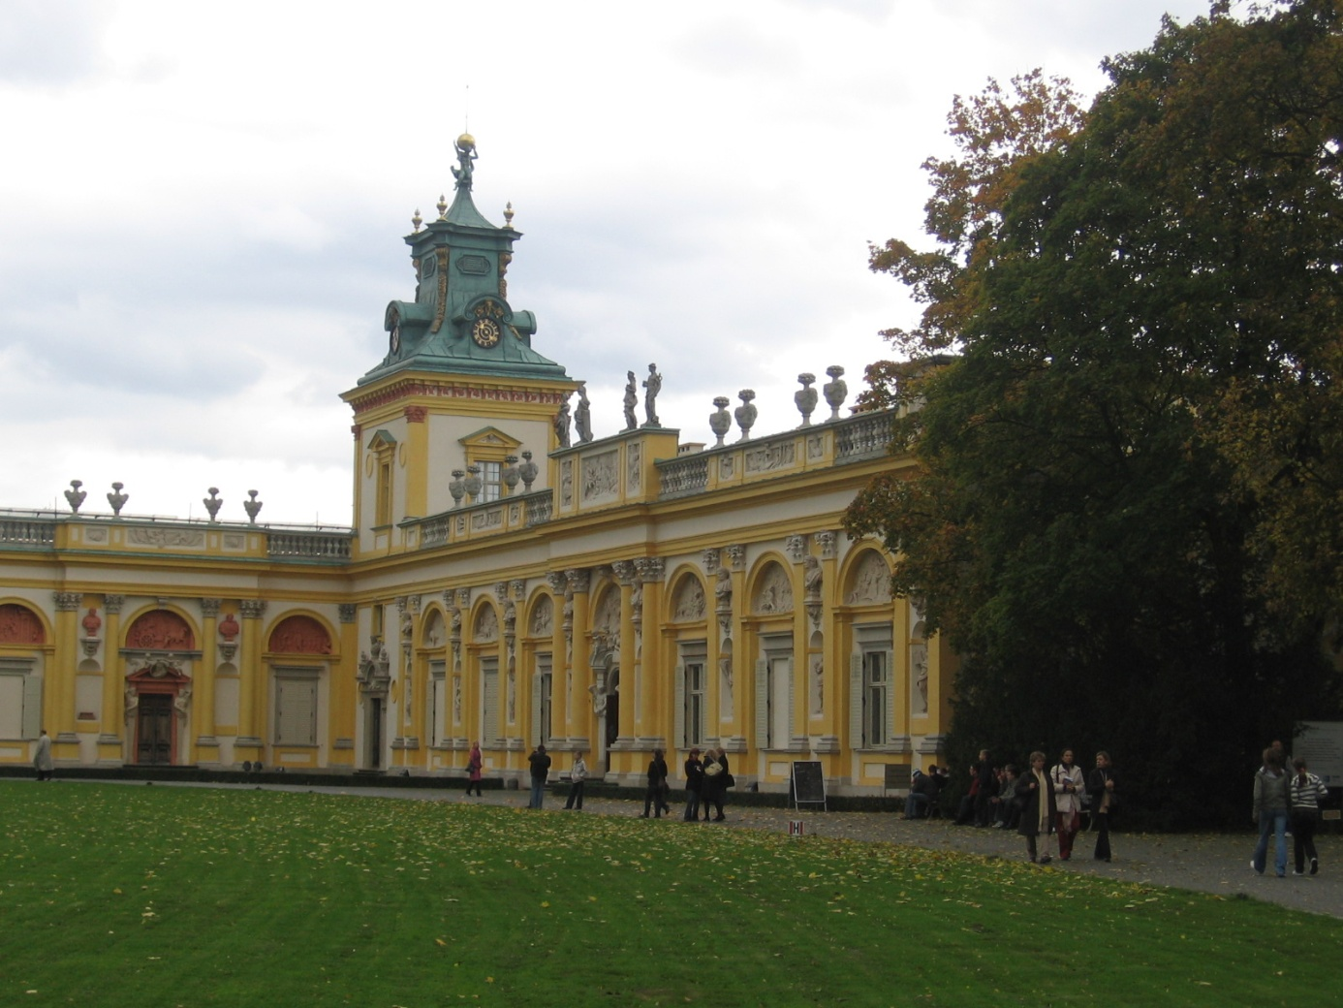

1. nap.      Továbbutazás Olsztynba. Útközben Skanzen Olsztynekben.

Vacsora és szállás Kietlicében.(570 km).  
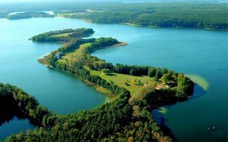

1. nap.      Ismerkedés a Mazúri tavakkal.

A mazuri Velence, Mikolajki megtekintése.

*Ide el tudnék képzelni egy hajózást a tavakon akár egész Wegorzewoig.*

*Oda lehetne vezényelni a buszt. Onnan a szállás 8 km*.  
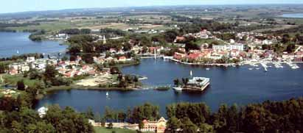

*Esetleg kerékpárkölcsönzés*.

Vacsora és szállás a Mamry tó partján, Kietlicében

1. nap.      Utazás Gdanskba. Útközben Lidzbark Warminski gótikus vára vagy a hírhedt gierlozi Hitler bunker    megtekintése.  
   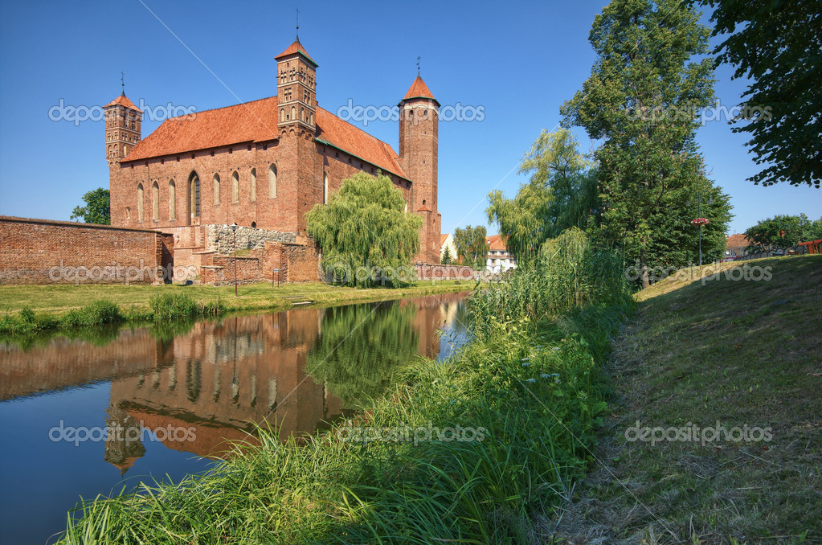

Vacsora és szállás Gdanskban, hostelben (230 km).

1. nap.      Ismerkedés Gdanskkal, majd hajózás a Hel félszigetre.  
   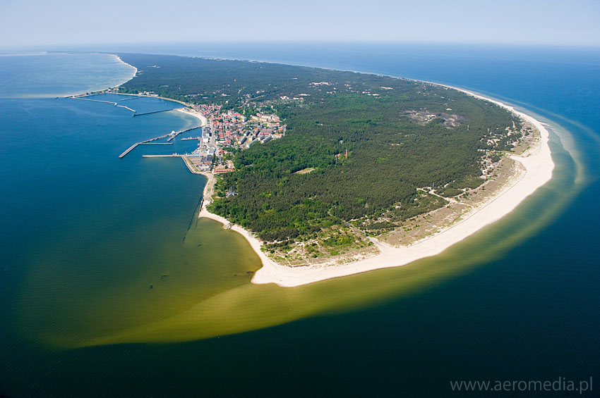

Vacsora és szállás Gdanskban.

1. nap.      Utazás Malborkon keresztül Poznanba. Malborkban a keresztes lovagvár megtekintése.  
   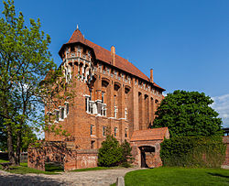

Délután Poznan óváros megtekin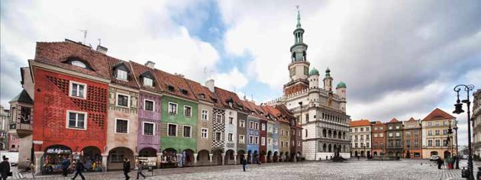tése. Vacsora és szállás Poznanban (360 km).

1. nap.      Wroclawban a Piactér és a szigeteken elhelyezkedő óváros felkeresése,

majd továbbutazás . Vacsora és szállás Wroclaw után egy parkban.  
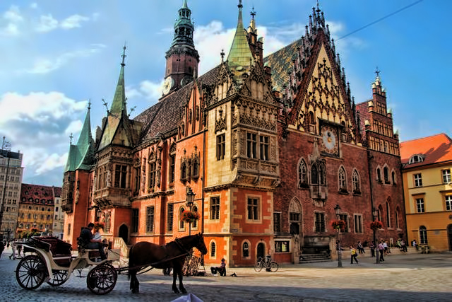

1. nap.      hazautazás. Útközben a Zywieci Sörgyár megtekintése (590 km).

Elhelyezés két és háromágyas ágyas, fürdőszobás szobákban. (Főleg kétágyasokban) 2 csillagos szállodákban, panziókban, Gdanskban ifjúsági szállóban vagy kemping faházban.

Az utazás várható szállás és étkezési – reggeli+vacsora-költsége és a busz **120 ezer- Ft/fő** összeg körül várható.

A múzeumi belépőkre (Skanzen, Gierloz, Gdanski Tengerészeti Múzeum, Malbork) és a  hajójegyekre kb. 200 PLN/fő kalkulálható. (1 PLN = 76 HUF)

Az összeg függ a buszban utazók létszámától, és a megtett kilométertől is. Előzetes kalkuláció 3000 km.

**Jelentkezési határidő március 30.**

**Előleg befizetése jelentkezéskor: 25 ezer forint**

**Számlaszám:  
Unicredit bank**

|  |  |  |
| --- | --- | --- |
| |  |  | | --- | --- | | |  | | --- | | 10918001-00000492-06200005 | | |